|  |  |
| --- | --- |
| Station  „Strahlensätze“  Teil 2  Aufgabenblätter |  |

Liebe Schülerinnen und Schüler!

In der letzten Stunde habt ihr den zweiten Strahlensatz in Zusammenhang mit dem Jakobsstab kennengelernt. Nun seid ihr bestimmt gespannt, wie dieser „funktioniert“. Heute habt ihr die Möglichkeit, dieses Messgerät auszuprobieren und selbstständig richtige Messungen damit durchzuführen.

Ihr haltet die Aufgabenblattsammlung der Station „Strahlensätze Teil 2“ des Mathematik-Labors „Mathe ist mehr“ in Händen.

Arbeitet bitte die Aufgaben der Reihe nach durch - bitte keine Aufgaben überspringen! Falls es mit der Zeit knapp wird, dann arbeitet trotzdem der Reihe nach weiter. Notfalls bearbeitet ihr die letzten Aufgaben nicht.

Falls ihr nicht wisst, wie ihr an eine Aufgabe herangehen sollt, oder bei eurer Bearbeitung stecken bleibt, könnt ihr die Hilfestellungen nutzen (Geheft im DIN-A6-Format). Wenn es zur jeweiligen Aufgabe eine Hilfestellung gibt, könnt ihr dies am Symbol Beschreibung: C:\Users\Sebastian\Desktop\Vorlagen\Fragezeichen.png am Rand neben der Aufgabe erkennen. Nutzt diese bitte nur, wenn ihr sie auch benötigt!

Wenn eine Simulation zu einem Thema vorhanden ist und verwendet werden soll, könnt ihr das am Symbol Beschreibung: PC klein.png am Rand neben der Aufgabe erkennen.

Das Symbol Beschreibung: Modellieren_weiss.png verweist darauf, dass hier mit einem gegenständlichen Modell gearbei­tet werden soll.

Die Simulationen und weiterführende Informationen zum Thema eurer Laborstation, findet ihr auf der Internetseite des Mathematik-Labors „Mathe ist mehr“ unter der Adresse [www.mathe-labor.de](http://www.mathe-labor.de/) oder [www.mathe-ist-mehr.de](http://www.mathe-ist-mehr.de/).

Wir wünschen Euch viel Spaß beim Experimentieren und Entdecken!

Das Mathematik-Labor-Team

In der letzten Stunde habt ihr bereits den zweiten Strahlensatz selbst hergeleitet. Mit Hilfe der Simulation 5 könnt ihr euer Wissen zum zweiten Strahlensatz vertiefen.

**Simulation 5: Zweiter Strahlensatz**

Startet „Simulation 5“. Bei dieser Simulation könnt ihr mit Hilfe von zwei blauen Schiebereglern die Lage der beiden Geraden AB und B'C' variieren.

* 1. Könnt ihr euch noch an den zweiten Strahlensatz erinnern? Erklärt ihn euch gegenseitig mit Hilfe der Figur in Simulation 1. Formuliert die Aussage des zweiten Strahlensatzes hier noch einmal mit euren Worten:

|  |
| --- |
|  |



* 1. Könnt ihr euch an die Formel des zweiten Strahlensatzes erinnern? Stellt sie euch gegenseitig vor und notiert sie anschließend hier. Verwendet dabei die Streckenbezeichnungen aus der Simulation. (z.B. )

|  |
| --- |
|  |

* 1. Überprüft die Formel mithilfe der Simulation, indem ihr die beiden Schieberegler verändert und den zweiten Strahlensatz einblendet (indem ihr Hilfen 1 und 2 anklickt). Was fällt euch bezüglich der Längenverhältnisse auf? Unter welchen Bedingungen ist der zweite Strahlensatz gültig?

|  |
| --- |
|  |

* 1. Berechnet die Länge der Strecke $\overline{B'C'}$ mit folgenden vorgegebenen Werten: $\overline{AB}=3 m$, $\overline{AB^{'}}=6 m$ und $\overline{BC} =2 m$.

*(Hinweis: Diese Rechnung müsst ihr „per Hand“ durchführen, die Simulation hilft euch nur bei den Streckenbezeichnungen, nicht aber bei der Rechnung!)*

|  |
| --- |
|  |

* 1. Habt ihr bereits eine Idee, wie der zweite Strahlensatz beim Messen mit dem Jakobsstab zum Tragen kommt? Wie könnten euch eure bisherigen Kenntnisse dabei von Nutzen sein? Schaut euch dazu Simulation 4 noch einmal an und/oder betrachtet den Jakobsstab etwas genauer. Notiert dann hier eure Ideen.

|  |
| --- |
|  |

Gleich werdet ihr feststellen, ob ihr mit eurer Vermutung richtig liegt oder nicht.

Nun geht es von der Theorie zur Praxis. Mit Hilfe des Jakobsstabes könnt ihr in dieser Aufgabe selbst Messungen durchführen.

Das Modell, das ihr dafür verwenden werdet, besteht aus einem 60 cm langen hölzernen Längsstab und einem dazu senkrecht verlaufenden Querstab. Diesen kann man auf zwei Arten auf den Längsstab setzen. Die eine Seite des Querstabes hat eine Länge von 5 cm, die andere eine Länge von 10 cm. Der Querstab kann auf zwei Arten auf den Längsstab geschoben werden, sodass es möglich ist, verschieden hohe Objekte zu messen.

Des Weiteren kann man den Querstab auf dem Längsstab verschieben. Ziel ist es, den Querstab mit dem zu messenden Objekt zur Deckung zu bringen, wodurch Messung und Berechnung der Höhe des Objektes ermöglicht werden.

Damit der Jakobsstab immer an der richtigen Position angesetzt wird, befindet sich an einem Ende des Längsstabs ein Guckloch, durch welches der höchste Punkt des Objekts mit dem Auge angepeilt werden soll. Mit Hilfe der Skala auf dem Längsstab kann man den Abstand vom Querstab zum Guckloch ablesen

Seitlich am Querstab ist ein Senklot angebracht, um zu überprüfen, ob der Querstab senkrecht zum Boden und damit der Längsstab parallel zum Boden gehalten wird. Dies ist der Fall, wenn der Faden des Lots mit der schwarz aufgezeichneten Linie auf dem Querstab zur Deckung kommt.

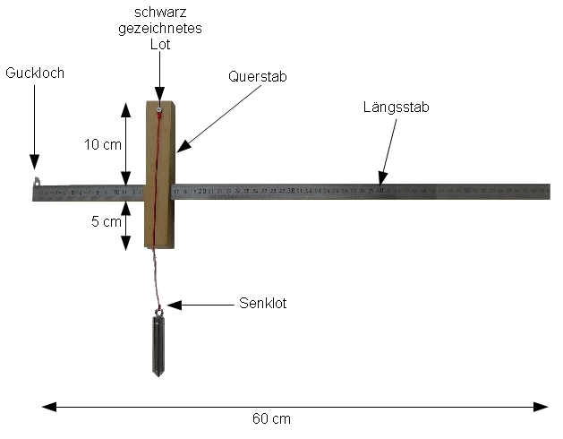

**Simulation 6: Messung mit dem Jakobsstab**

Bevor es nun mit der Praxis losgeht, startet Simulation 6, die euch helfen wird, die Messung mit dem Jakobsstab richtig durchzuführen. Andernfalls könnte eine ungenaue Vorgehensweise an einigen Stellen zu Messfehlern führen. In der Simulation habt ihr die Möglichkeit, verschiedene Einstellungen vorzunehmen, damit ihr erkennen könnt, worauf ihr später bei eurer praktischen Anwendung achten müsst.

* 1. Worauf müsst ihr beim Positionieren des Jakobsstabs achten, um den zweiten Strahlensatz anwenden und damit die Messung korrekt durchführen zu können?

|  |
| --- |
|  |

* 1. Was genau wird hier eigentlich mit dem Jakobsstab gemessen? Was muss man beachten, wenn man die Gesamthöhe des Baums bestimmen möchte?

|  |
| --- |
|  |

* 1. Wenn ihr in der Simulation alle Einstellungen so vorgenommen habt, dass die Messung korrekt ausgeführt werden kann, könnt ihr die Höhe des Baumes mit Hilfe dieser Werte berechnen.

*Hinweis: Ihr könnt zur Berechnung auch den Taschenrechner von Microsoft Windows verwenden. Diesen findet ihr in der unteren Leiste von Windows 7.*

|  |
| --- |
|  |

Nun seid ihr bestens gewappnet, um selbstständig die Messung mit dem Jakobsstab durchzuführen.

Je nach Wetterlage könnt ihr eines der folgenden Experimente machen:

* **Bei schlechtem Wetter** (z.B. bei Regen, Schnee, starkem Wind etc.) führt bitte Experiment 1 aus. Die Anleitung dazu findet ihr auf der nächsten Seite.
* **Bei gutem Wetter** könnt ihr mit Experiment 2 beginnen. Sie Anleitung dazu findet ihr auf Seite 10.

**Experiment 1: Messung an realen Objekten – Höhe eines Türrahmens**

|  |  |
| --- | --- |
| Material   * Jakobsstab * Maßband | **C:\Dokumente und Einstellungen\Martin Dexheimer\Desktop\Materialien.jpg** |

Bei diesem Experiment könnt ihr die Höhe der Türrahmen im Flur dieses Gebäudes messen.

6.4a Überlegt euch vorher, welche Strecken ihr messen müsst, um den zweiten Strahlensatz anwenden zu können. Notiert diese Strecken hier:

|  |
| --- |
|  |

Nun kann es losgehen: Auf eurem Tisch liegt ein laminiertes Kärtchen mit einer Zahl. Im Gebäude sind in den Fluren in mehreren Stockwerken blaue Pylone (Hütchen) verteilt, die nummeriert sind. Geht nun zu „eurem“ Hütchen.

6.4b Schätzt zunächst die Höhe des Türrahmens bis zur unteren Kante. Wie hoch könnte er etwa sein?

|  |
| --- |
|  |

Führt nun die Messung durch. Messt dabei bis zur unteren Kante des Türrahmens.

Für die Messung habt ihr 15 min Zeit. Ihr solltet mindestens zwei Messungen durchführen, gerne kann aber auch jeder von euch messen. Achtet auf die korrekte Positionierung des Jakobsstabs, hierbei solltet ihr euch gegenseitig unterstützen. Notiert alle eure Messergebnisse.

6.4c Hier könnt ihr eure Vorgehensweise bei der Durchführung sowie eure Messergebnisse festhalten.

|  |
| --- |
|  |

6.4d Wie hoch ist euer Türrahmen? Berechnet die Höhe hier. (Wenn ihr mehrere Messungen durchgeführt habt, kann jeder mit „seinen“ Werten rechnen.)

*Hinweis: Ihr könnt zur Berechnung auch den Taschenrechner von Microsoft Windows verwenden. Diesen findet ihr in der unteren Leiste von Windows 7.*

|  |
| --- |
|  |

6.4e Vergleicht eure Messergebnisse mit eurer Schätzung. Wie weit lag eure Schätzung von euren Messergebnissen entfernt?

|  |
| --- |
|  |

6.4f Vergleicht eure Ergebnisse und diskutiert, warum ihr möglicherweise unterschiedliche Höhen errechnet habt. Notiert hier eure Erfahrungen, die ihr bei der praktischen Anwendung des Jakobsstabes sammeln konntet, sowie die Schwierigkeiten und Probleme, die ihr dabei hattet.

|  |
| --- |
|  |

**Experiment 2: Messung an realen Objekten – Höhe eines Baumes auf dem Campus-Gelände**

|  |  |
| --- | --- |
| Material   * Jakobsstab * Maßband | **C:\Dokumente und Einstellungen\Martin Dexheimer\Desktop\Materialien.jpg** |

Bei diesem Experiment könnt ihr die Höhe eines Baumes auf dem Campusgelände messen.

6.5a Überlegt, welche Strecken ihr messen müsst, um den zweiten Strahlensatz anwenden zu können. Notiert die Strecken hier:

|  |
| --- |
|  |

Nun kann es losgehen: Auf eurem Tisch liegt ein laminiertes Kärtchen mit einer Zahl. Auf dem Campusgelände sind neben mehreren Bäumen blaue Pylone (Hütchen) verteilt, die nummeriert sind. Auf der nächsten Seite findet ihr einen Geländeplan, auf dem ihr findet, wohin ihr gehen müsst. Geht nun zu „eurem“ Hütchen.

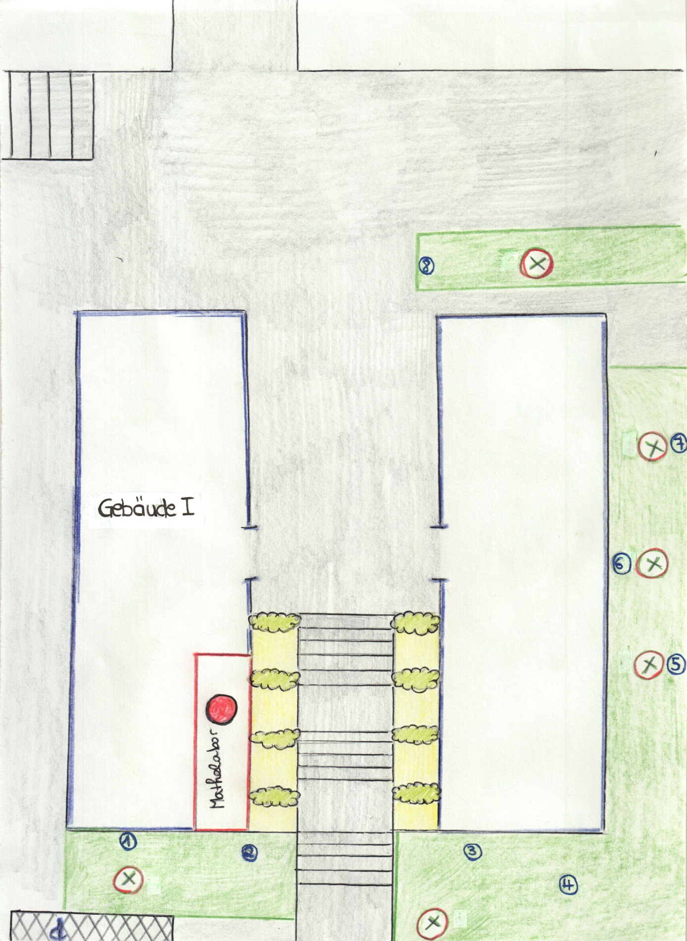

6.5b Schätzt zunächst die Höhe des Baumes. Wie hoch könnte er etwa sein?

|  |
| --- |
|  |

Führt nun die Messung durch. Für die Messung habt ihr 15 min Zeit. Ihr solltet mindestens zwei Messungen durchführen, gerne kann aber auch jeder von euch messen. Achtet auf die korrekte Positionierung des Jakobsstabs, hierbei solltet ihr euch gegenseitig unterstützen. Notiert all eure Messergebnisse.

6.5c Hier könnt ihr eure Vorgehensweise bei der Durchführung sowie eure Messergebnisse festhalten.

|  |
| --- |
|  |

6.5d Wie hoch ist euer Baum? Berechnet die Höhe hier. (Wenn ihr mehrere Messungen durchgeführt habt, kann jeder mit „seinen“ Werten rechnen.)

*Hinweis: Ihr könnt zur Berechnung auch den Taschenrechner von Microsoft Windows verwenden. Diesen findet ihr in der unteren Leiste von Windows 7.*

|  |
| --- |
|  |

6.5e Vergleicht eure Messergebnisse mit eurer Schätzung. Wie weit lag eure Schätzung von euren Messergebnissen entfernt?

|  |
| --- |
|  |

6.5f Vergleicht eure Ergebnisse und diskutiert, warum ihr möglicherweise unterschiedliche Höhen errechnet habt. Notiert hier eure Erfahrungen, die ihr bei der praktischen Anwendung des Jakobsstabes sammeln konntet, sowie die Schwierigkeiten und Probleme, die ihr dabei hattet.

|  |
| --- |
|  |

Natürlich kann man mit dem Jakobsstab sehr viele Objekte messen, da er relativ variabel einstellbar ist. Allerdings gibt es auch Objekte, die damit nicht messbar sind. Über diese „Grenzen“ seiner Möglichkeiten könnt ihr euch in dieser Aufgabe Gedanken machen.

7.1 Stellt euch folgende Situation vor: In Landau wurde ein neuer Wolkenkratzer gebaut. Leider ist er so groß, dass ihr ihn nicht messen könnt. Allerdings befindet sich in einem messbaren Abstand davor eine Kirche, deren Höhe ihr messen könnt. Beide Gebäude befinden sich auf gleicher Höhe. Wie könntet ihr damit trotzdem die Höhe des Wolkenkratzers bestimmen? Eventuell kann euch hier eine Skizze weiterhelfen.

|  |
| --- |
|  |

7.2 Könnt ihr euch vorstellen, welche „Grenzen“ sich bei den mit dem Jakobsstab messbaren Objekten ergeben? (Denkt nochmals daran, welche „Strecken“ man bei der Messung verändern kann.)

|  |
| --- |
|  |

Nun habt ihr den zweiten Teil der Station „Strahlensätze“ geschafft!

Mathematik-Labor „Mathe-ist-mehr“  
Universität Koblenz-Landau

Institut für Mathematik  
Prof. Dr. Jürgen Roth  
Fortstraße 7

76829 Landau

www.mathe-ist-mehr.de  
www.mathe-labor.de

Zusammengestellt von:

|  |
| --- |
| Martin Dexheimer  Lisa Grimm  Denise Ras  Eva Stucky |

Betreut von:

Prof. Dr. Jürgen Roth

Dr. Ralf Wagner